
守法、诚信、公正、科学

常州九洲裕光前黄一期 30MW 鱼塘水面光伏发电项目工程

监理月报

第＿09＿期

2017 年 04月 26 日 至 |  |  |  |  | 2017 年 05月 25 日

内容提要：

月工程情况概要

月工程质量控制情况评析

月工程安全生产管理工作评析

月工程进度控制情况评析

月工程费用控制情况评析

本月工程其它事项

项目监理机构（章）：
总监理工程师： 李维军
日 期： 2017 年 05月 26 日
守法、诚信、公正、科学
本月工程情况概要

 | 相关情况登记
本月日历天 | 30 | 天 | 实际工作日 | 30 | 天
建设单位通知单 | 0 | 份 | 建设单位联系单 | 0 | 份
工程暂停令 | 0 | 份 | 监理工程师通知单 | 0 | 份
监理工程师备忘录 | 0 | 份 | 监理工程师联系单 | 2 份
例会会议纪要 | 2 | 份 | 专题会议纪要 | 0 | 份
本月工程现场大事记

1、04 月 26 日，对一、四、五区进行初验、发现很多问题、让施工方进一步完善：

2、04 月 27 日，初验后对不合格的部位整改；

3、04月 28 日，甲供材料组件未到场、增补区停工；

4、0 月 29日，光伏区骆驼桥南路面平整；

5、04月 30日，增补区箱变基础浇砼；

6、05月 06日，增补区桥架安装、组件线连接；

7、05 月 07日，增补区箱变二层支模；

8、05月 09 日，消缺完成；

9、05月 10 日，对全区19个子阵各项验收、合格；

10、05月 11 日，升压站内路灯装饰、二期工程开始修路、拆渔池内建筑物：
11、05月16日，增补区箱变基础二层绑扎钢筋：
11、05月17日，增补区箱变基础二层浇砼：
11、05月20日，二期工程开始GPS定位放线：

守法、诚信、公正、科学
本月工程质量控制情况评析
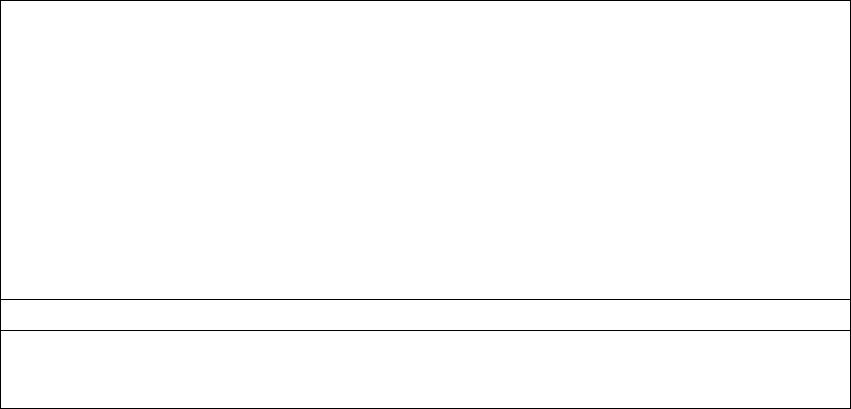

本月抽查、见证试验次数 | 0 次 | 试 验 结 果 不 合 格 次 数 | 0 次
设 备 开 箱 检 查 次 数 | 0 次 | 检 查 不 符 合 要 求 次 数 | 0 次
本 月 查 验 分 项 工 程 | 0 项 | 其中一次验收合格计 | 0 项
发出监理联系单（质量控制类） |  |  | 0 次
工程质量情况简析（文字或图表）
施工质量符合规范要求。

下月质量情况预计和目标

1，预计下月开始二期工程打桩。

本月施工安全生产管理工作评析
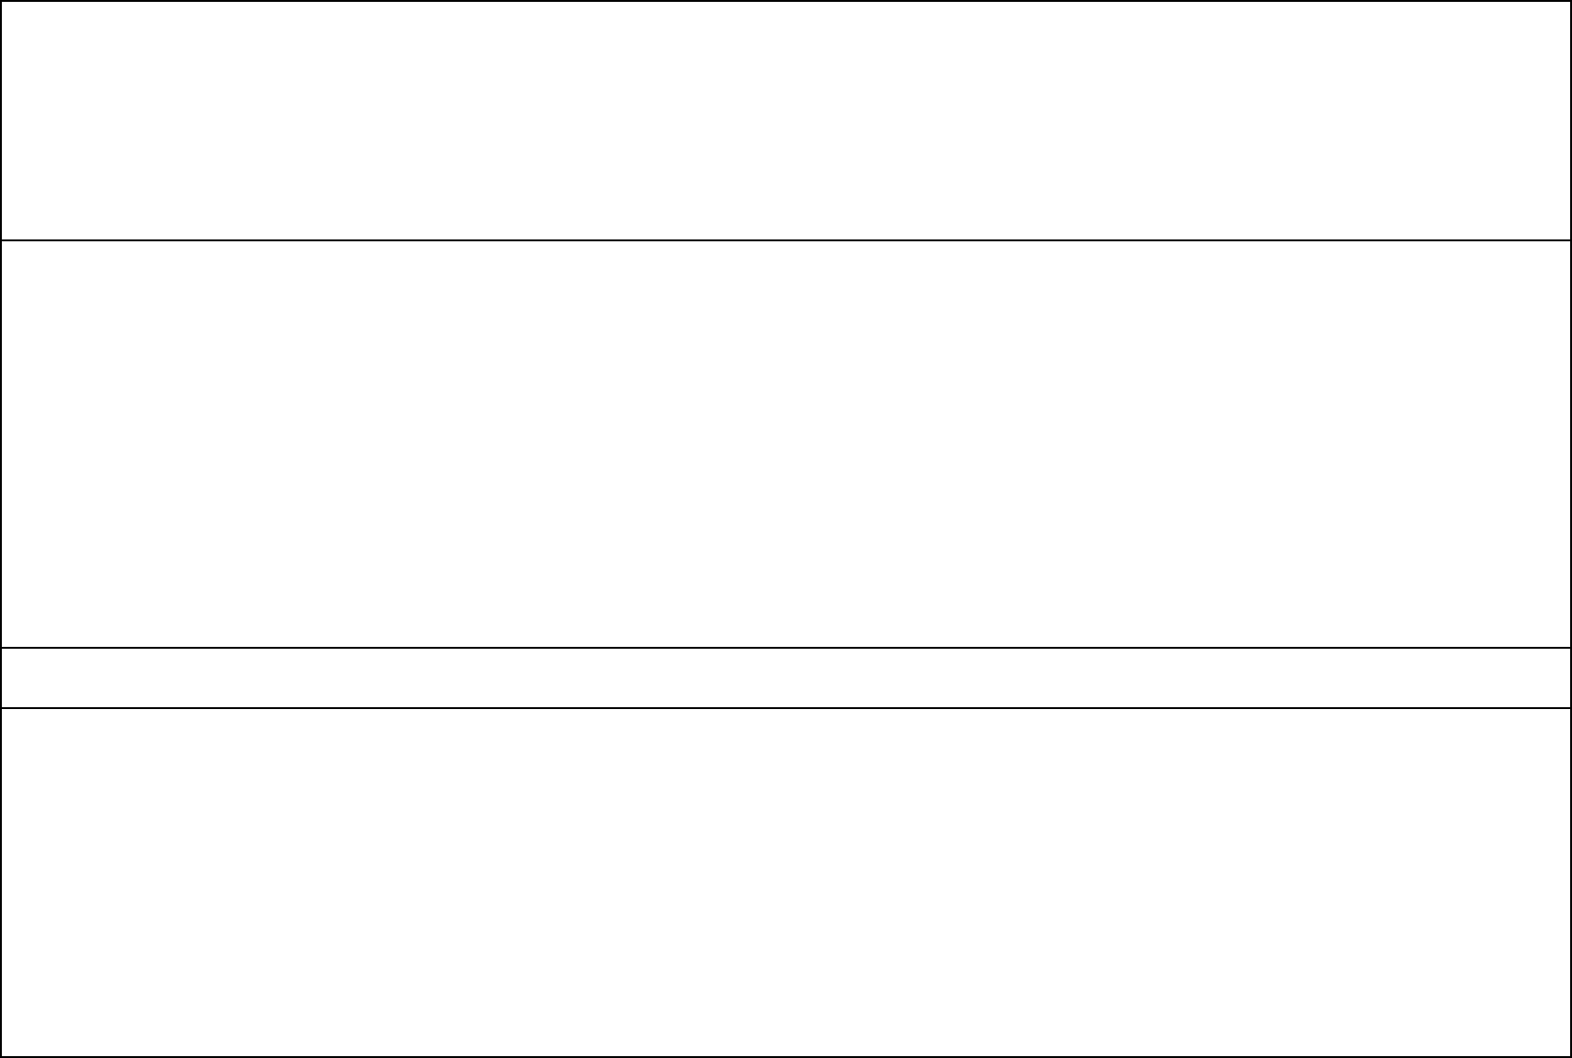
本月施工生产安全管理工作情况登记

本月安全检查次数 |  | 2 次
发出监理通知单（安全控制类） |  | 0 份
工程施工安全生产管理工作简析（文字或图表）

施工单位安全生产管理状况：现场安全文明施工处于可控状态

监理单位履行监理安全责任情况：

监理人员在对现场施工的人员基本上每天都要检查，没有发现有违反安全条例的事情发生

下月施工安全生产管理工作展望和目标

下月继续保持安全工作的良好连续性，严格执行安全施工条例，定期召开安全例会，总结安全工作出现的问题，把安全隐患消灭在萌芽状态，确保整个工程安全“0”事故。
守法、诚信、公正、科学
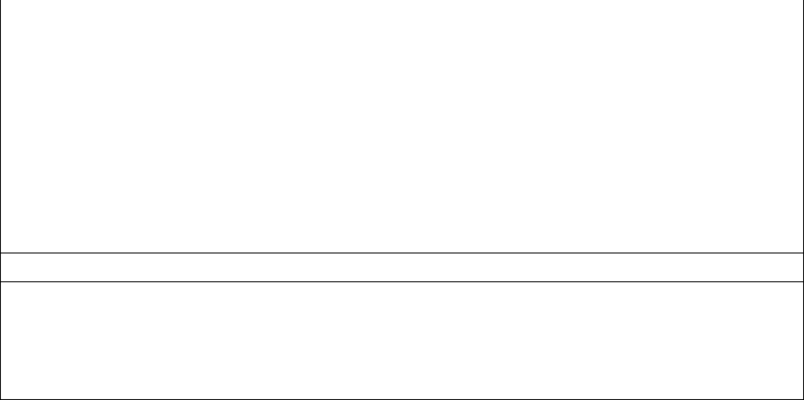
本月工程进度控制情况评析

工程开工日期 | 2016.08.19 | 工程验收交付日期 | 2017.05.10
本月计划完成至 | 2017.05.15 消缺
本月实际完成至 | 2017.05.09 消缺 | 、10号验收合格
本月批准延长工期 | 0 天 | 累计延长工期 | 0 天
发出监理通知单（进度控制类） |  |  | 0 份
 | 本月工程进度情况简析（文字或图表）
提前完成消缺6天、并验收合格

下月工程进度展望

本月准备二期开工。

本月费用控制情况评析
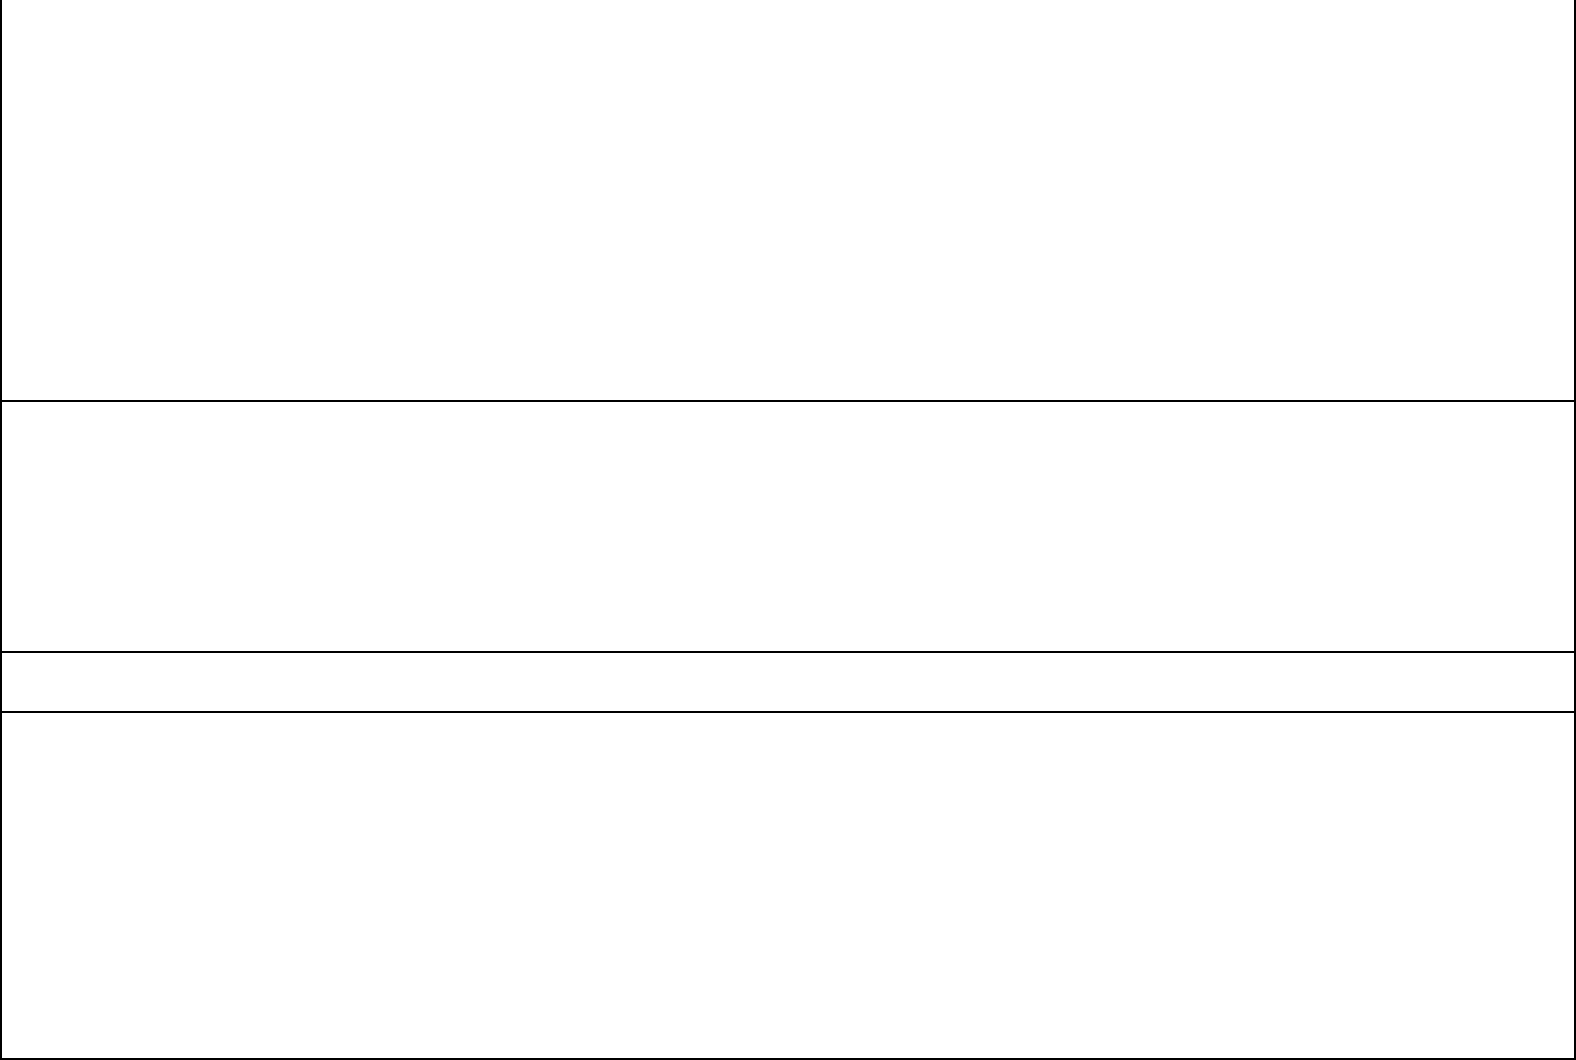
工程总投资额 |  |  |  |  | 万元
累计完成金额占总投资额百分比 |  |  |  |  | ％
本月监理批准付款 |  | 万元 |  | 累计批准付款额 | 万元
本月发生批准索赔 |  | 万元 |  | 累计发生索赔额 | 万元
发出监理通知单（造价控制类） |  |  |  |  | 份
工程费用控制情况简析（文字或图表）

根据合同规定，工程费用按节点支付，由总包控制。

预计下月工程发生费用金额

同上
守法、诚信、公正、科学

本月工程其它事项


1，本工程已经安全生产 275 天，

